Учреждение образования

«БЕЛОРУССКИЙ ГОСУДАРСТВЕННЫЙ ТЕХНОЛОГИЧЕСКИЙ

УНИВЕРСИТЕТ»

«Проектирование и разработка баз данных интернет-приложений»

Отчёт по лабораторной работе №1

Проектирование базы данных.

Выполнил: Подобед В.Г.

ФИТ 3 курс 6 группа

Преподаватель: Нистюк О.А.

Минск 2024

Целевая аудитория для услуг перевозок может включать следующие группы:

Частные лица: Люди, которым требуется перевозка из одного места в другое, например, для коммутирования на работу, путешествий, доставки товаров или перевозки грузов.

Компании и предприниматели: Бизнесы и предприниматели, которым требуются услуги перевозки для доставки товаров, материалов или оборудования, а также для обеспечения поездок сотрудников.

Туристические агентства: Компании, занимающиеся организацией туров и путешествий, которым необходимы услуги перевозки для транспортировки туристов от одного места к другому, как внутри страны, так и за её пределами.

Стратегия использования услуг перевозок может быть основана на следующих принципах:

Удобство и доступность: Предоставление услуг перевозок, которые легко доступны для всех групп аудитории, предлагая разные виды транспорта

Качество и надежность: Поставка услуг перевозки высокого качества, включая безопасность и комфорт для пассажиров, точность при соблюдении расписания и доставку грузов вовремя.

Услуги перевозок будут являться:

1. Управление графиком и расписанием перевозок: база данных должна позволять планировать и отслеживать график перевозок, включая информацию о дате, времени, месте отправления и прибытия, а также о доступных транспортных средствах.
2. Учет и управление транспортными средствами: база данных должна хранить информацию о транспортных средствах, включая их бренд, модель, государственный номер, техническое состояние, доступность и связанную информацию.
3. Учет клиентов и заказов: база данных должна содержать информацию о клиентах, включая их контактные данные, историю заказов, предпочтения и особые требования.
4. Мониторинг и отслеживание перевозок: база данных должна позволять отслеживать текущее состояние перевозок, включая их статус, местоположение транспортных средств, информацию о задержках или проблемах, а также обеспечивать связь с водителями и клиентами.

Теперь, перейдем к списку ролей. Обычно, в проекте "Услуги перевозок" можно выделить следующие роли:

1. **Администратор**: имеет полный доступ к базе данных и может управлять всеми аспектами системы, включая добавление и удаление пользователей, управление привилегиями, мониторинг и отчетность.
2. **Менеджер перевозок**: ответственный за планирование, координацию и мониторинг перевозок. Менеджер должен иметь доступ к информации о графике перевозок, транспортных средствах, клиентах и заказах для эффективного управления процессом.
3. **Водители**: осуществляют фактические перевозки и могут обновлять информацию о статусе и местоположении транспортных средств, а также вносить отчеты о выполненных заданиях.
4. **Клиенты**: они могут использовать систему для размещения заказов на перевозку, отслеживания статуса заказов и связи с компанией по вопросам перевозок.

UML – диаграмма представлена на рисунке 1.

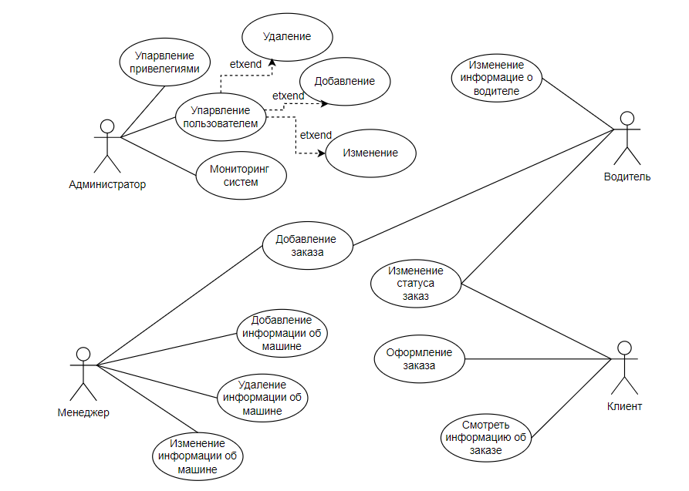

Рисунок 1 – UML диаграмма

Определим логическую схему БД и сущности (состав таблиц) – рисунок 2.

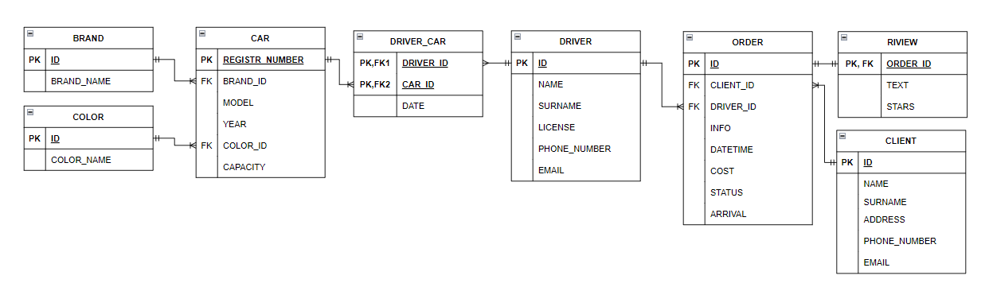

Рисунок 2 – Логическая схема БД

Оценим сроки проекта и требуемых ресурсов.

Примерные сроки проектирования базы данных:

* Анализ и сбор требований: 3 недели
* Проектирование базы данных: Разработка логической и физической структуры базы данных может занять от 4 до 8 недель в зависимости от детализации и степени сложности структуры кадров конкретной компании
* Разработка скриптов создания таблиц: 1 неделя
* Тестирование и оптимизация: 2 недели
* Внедрение и разработка сопутствующих объектов: 6 недель

Требуемые ресурсы:

* Разработчик   
  ИТ-инфраструктура: Серверы, СУБД, сетевое оборудование и т.д.
* Бюджет: Для оплаты лицензий, оборудования и затрат на обучение и разработку.
* Программное обеспечение: Лицензии на СУБД и другое программное обеспечение.
* Время: С учетом сроков проекта и доступности ресурсов.

**Вывод**: была определена целевая аудитория и стратегия использования интернет-приложения, разработана UML диаграмма для каждой роли приложения, выделены основные сущности, разработана логическая схема базы данных, определил сроки проекта и требуемые ресурсы.